# Arcgis10.1 Server安装

由于arcgis10.1和以前的版本有一定的差距，所以想记录一下安装过程，我这里用的是破解的。

## 准备工作

下面是我好不容易下载到的，其它产品的安装我会写在别的文档里面，这里只记录arcgis10.1server的安装。下载的时候arcgis10.1分三部分，解压后合并成一个。

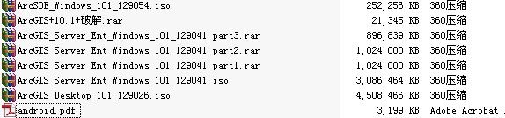

## 开始安装

1. 先将映像文件打开如下图：

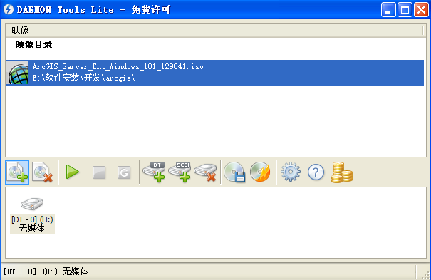

1. 点击载入

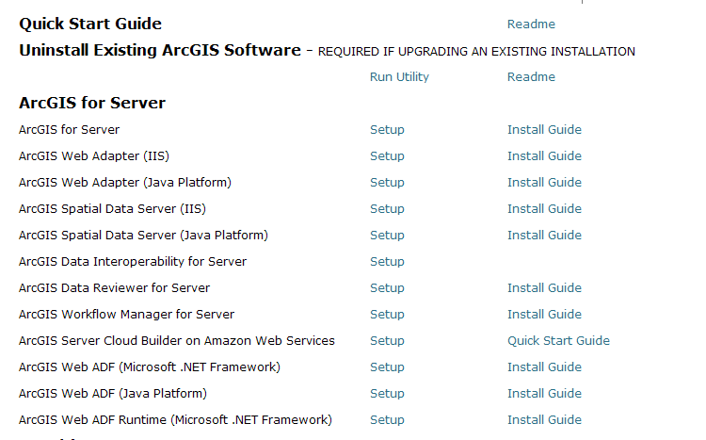

1. 选择arcgis for server setup